Schulversuchspraktikum
Marie-Lena Gallikowski
Sommersemester 2015
Klassenstufen 7 & 8

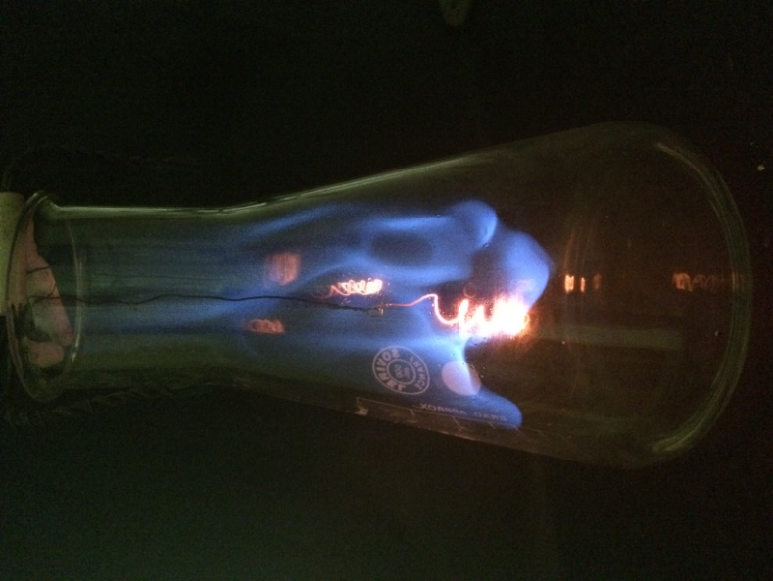
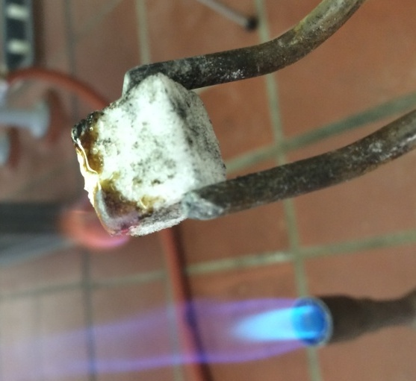

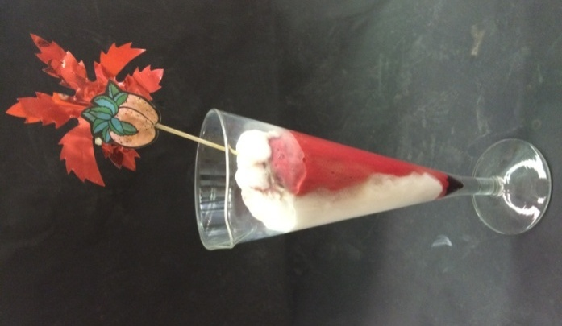

Aktivierungsenergie und Katalysatoren
Kurzprotokoll
Auf einen Blick:
Dieses Kurzprotokoll enthält weitere Schülerversuche und Lehrerversuche für die Klassenstufen 7 und 8 zum Thema „Aktivierungsenergie und Katalysatoren“. In den Lehrerversuchen kann den Schülerinnen und Schülern (im Folgenden SuS) zum einen eine heterogenen Katalyse nähergebracht werden bei der besonders der Nichtverbrauch des Katalysators veranschaulicht wird (V1). V2 kann als Problemexperiment eingesetzt werden, um die Katalyse einzuführen. Es werden bei diesem Versuch keinerlei Gefahrstoffe verwendet, weswegen er auch als Schülerversuch geeignet ist. Das Vampirdessert (V3) könnte im Anschluss an das Schülerexperiment des Langprotokolls „Biokatalyse“ als Showexperiment durchgeführt werden, um die Wirksamkeit der im Blut enthaltenen Enzyme als Katalysatoren zu demonstrieren. Im Schülerexperiment (V4) können die Zusammenhänge zwischen Aktivierungsenergie und dem Katalysator veranschaulicht werden. Des Weiteren kann hier die Glimmspanprobe als Nachweisreaktion für Sauerstoff durchgeführt werden.

Inhaltsverzeichnis
1 Lehrerversuche 11
1.1 V1 – Katalytische Oxidation von Aceton 11
1.2 V2 – Zuckerverbrennung 13
1.3 V3 - Vampirdessert 14
2 Schülerexperiment 16
2.1 V4 – Katalytische Zersetzung von Wasserstoffperoxid durch Braunstein 16

Lehrerversuche

V1 – Katalytische Oxidation von Aceton
Bei diesem Versuch soll Aceton in der Gasphase mittels heterogener Katalyse an einem Platindraht oxidiert werden. Der Platindraht glüht dabei periodisch auf. Den SuS kann mittels diesem Versuchs verdeutlicht werden, dass sich reagierende Stoffe und Katalysator nicht zwangsweise in einer Phase befinden müssen (die gleichen Aggregatzustände besitzen müssen).

Gefahrenstoffe
Aceton |  |  | H: 225, 319, 336 |  |  | P: 210, 233, 305+351+338
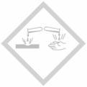 |  | 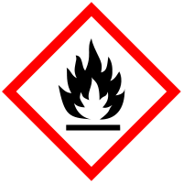

Materialien: Platinspirale, Erlenmeyerkolben (500 mL), Bunsenbrenner, Tiegelzange, Tondreieck
Chemikalien: Aceton
Durchführung: Ein Erlenmeyerkolben wird etwa 5 mm hoch mit Aceton gefüllt. Die Platinspirale wird an einem Tondreieck befestigt und mit Hilfe einer Tiegelzange so lange in der Bunsenbrennerflamme erhitzt, bis der Draht zu Glühen beginnt. Danach wird der Draht so in den Erlenmeyerkolben gehalten, dass das Tondreieck auf der Erlenmeyerkolbenöffnung aufliegt und der Draht sich über dem Aceton befindet.
Beobachtung: Beim Erhitzen in der Bunsenbrennerflamme beginnt der Platindraht zu glühen. Das Glühen hört auf sobald der Draht aus der Flamme genommen wird. Wird der Draht in den Erlenmeyerkolben eingeführt glüht dieser in regelmäßigen Abständen immer wieder auf. Hin und wieder sind bläuliche Flammen zu beobachten.

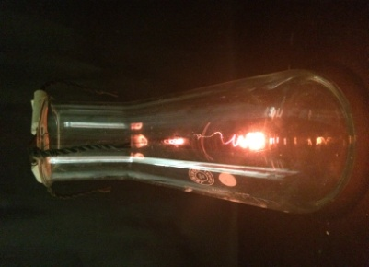
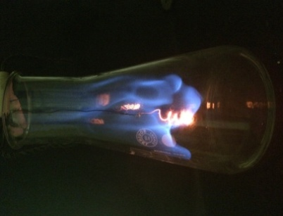

Abbildung 1: Glühender Platindraht ohne Flamme (links), glühender Platindraht mit Flamme (rechts)

Deutung: Das Aceton wird bei vollständiger Verbrennung zu Kohlenstoffdioxid und Wasser oxidiert. Die Oxidation läuft als heterogene Katalyse am Platindraht ab. Durch die frei werdende Energie (Wärme) glüht der Draht immer wieder auf. Wird der Flammpunkt durch das Glühen des Platindrahts von Aceton überschritten, entzündet sich das gasförmige Aceton über der Flüssigphase.
C₃H₆O_{(l)} + 4O_{2(g)} 3CO_{2(g)} + 3H₂O_{(l)}
Durch die Verbrennung des Acetons wird der Luftsauerstoff im Erlenmeyerkolben verbraucht, so dass die Flamme nach kurzer Zeit erlischt und nur noch der Platindraht glüht.
Entsorgung: Das verbleibende Aceton und der Platindraht können wiederverwendet werden.
Literatur: In Anlehnung an H. Schmidkunz, Chemische Freihandversuche – Band 1; Aulis, 2011; S.119.
Der Versuch wirkt beeindruckender, wenn der Raum dazu etwas abgedunkelt wird. Das Glühen des Platindrahts und eventuelle Flammen sind so besser zu erkennen. Der Versuch zeigt, dass der Katalysator (hier die Platinspirale) bei einer Reaktion nicht verbraucht wird. Die genauen chemischen Abläufe sollten jedoch für die SuS der 7. und 8. Jahrgangsstufe didaktisch reduziert werden, da die Oxidation von einer organischen Substanz wie Aceton mit dem Wissen in dieser Klassenstufe noch nicht zu erklären ist.

V2 – Zuckerverbrennung
In diesem Versuch soll ein Zuckerwürfel mittels eines Katalysators (Asche) zum Brennen gebracht werden. Der Versuch stellt einen schönen Alltagsbezug dar, da die SuS Zucker bereits aus ihrem Alltag kennen. Es ist jedoch besonders darauf zu achten, dass es bei der Deutung zu keinen Fehlvorstellungen kommt. Die SuS könnten denken, dass der Zucker mit der Asche reagiert und die Reaktion nicht durch die Asche katalysiert wird.
Es werden keinerlei Gefahrstoffe verwendet.
Materialien: Tiegelzange, Bunsenbrenner
Chemikalien: 2 Zuckerwürfel, Asche
Durchführung: Ein Zuckerwürfel wird mit Hilfe einer Tiegelzange in die Flamme des Bunsenbrenners gehalten. Anschließend wird der zweite Zuckerwürfel mit etwas Asche eingerieben und ebenfalls in der Bunsenbrennerflamme erhitzt.
Beobachtung: Der erste Zuckerwürfel schmilzt und karamellisiert. Der zweite Zuckerwürfel fängt an zu brennen.
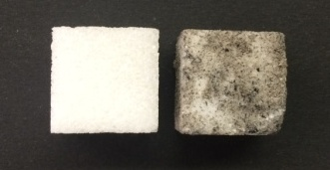
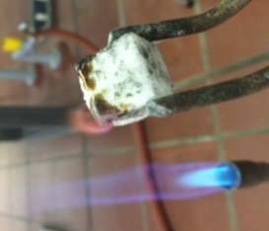
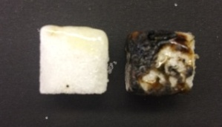

Abbildung 2: unpräparierter und mit Asche präparierter Zuckerwürfel vor dem Anzünden (links); präparierter, brennender Zuckerwürfel (mitte); unpräparierter und präparierter Zuckerwürfel nach dem Anzünden (rechts).

Deutung: Der präparierte Zuckerwürfel fängt an zu brennen, da die Asche hier als Katalysator wirkt. Der Zucker wird in einer exothermen Reaktion zu Kohlenstoffdioxid und Wasser umgesetzt.
C₁₂H₂₀O_{12 (s)} + O₂ _{(s)} 12 CO₂ _{(g)} + 10 H₂O _{(g)}
Entsorgung: Die Zuckerwürfel können über den Hausmüll entsorgt werden.
Literatur: R. Blume; http://www.chemieunterricht.de/dc2/katalyse/vkat-005.htm ;
03.01.2005 (zuletzt abgerufen am 04.08.2015 um 09.58 Uhr)

Mit diesem Versuch kann auf beeindruckende Art und Weise die Zersetzung von Wasserstoffperoxid mit Hilfe eines Biokatalysators gezeigt werden. Das Enzym Katalase, das im Schweineblut enthalten ist, katalysiert hier die heftige Zersetzungsreaktion zu Sauerstoff und Wasser. Das Reaktionsprodukt ähnelt einem Erdbeereis, welches durch die Verwendung von Blut den SuS beispielsweise in einem Showexperiment anschaulich als „Vampirdessert“ vorgestellt werden kann, um die Motivation der SuS zu steigern.

V3 - Vampirdessert

Gefahrenstoffe
Wasserstoffperoxid (30%) |  |  | H: 302, 318 |  |  | P: 280, 305+351+338, 313
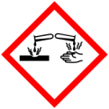 | 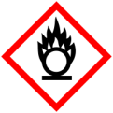

Materialien: Pipette, Reaktionskelch, Handschuhe
Chemikalien: Wasserstoffperoxid (30%), Schweineblut
Durchführung: In den Reaktionskelch werden zu 10 mL Blut 8 mL 30%ige Wasserstoffperoxidlösung gegeben.
Beobachtung: Bei Zugabe des Wasserstoffperoxids zum Blut schäumt dieses auf. Die Masse wird teilweise entfärbt.

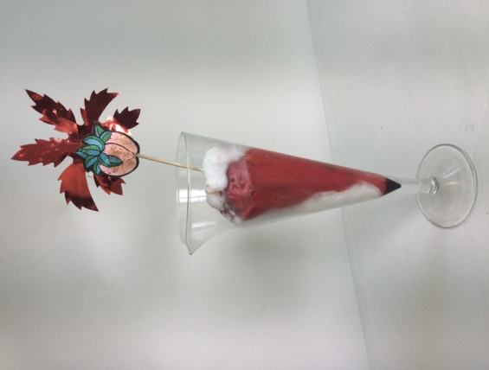
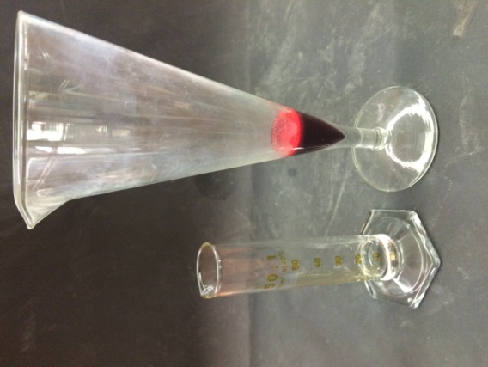

Abbildung 3: Versuchsaufbau – Reaktionskelch mit Schweineblut, Messzylinder mit Wassserstoffperoxidlösung (links); Reaktionsprodukt (rechts)

Deutung: Das Schweineblut enthält Enzyme (u.A. Katalase), die das Wasserstoffperoxid sofort in Wasser, elementaren Sauerstoff aber auch sehr reaktive Sauerstoffradikale zersetzen. Die teilweise zu beobachtende Entfärbung des Blutes ist damit zu erklären, dass die Sauerstoffradikale Moleküle wie den roten Blutfarbstoff Hämoglobin zerstören. Den schaumigen Charakter erlangt das Reaktionsprodukt durch das aufsteigende Sauerstoffgas.
2H₂O_{2(aq)} $\underset{→}{Katalase}$ O_{2(g)} + 2H₂O_{(l)}
Entsorgung: Bei abgeschlossener Reaktion kann das Reaktionsprodukt verdünnt über den Abfluss entsorgt werden.
Literatur: Roesky, H. W. (1994). Chemische Kabinettstücke - Spektakuläre
Experimente und geistreiche Zitate. Weinheim, VCH Verlagsgesellschaft
mbH: 83-86.
Bei dem Versuch ist auf die genaue Einhaltung der Mengenangaben zu achten, da die Reaktion sehr heftig verläuft und das Volumen des Reaktionsproduktes auch noch einige Minuten nach Zugabe des Wasserstoffperoxids zunimmt. ACHTUNG: Bevor das Experiment vorgeführt wird, sollte die Lehrkraft jedoch sicher gehen, dass alle SuS mit der Verwendung von Blut im Unterricht einverstanden sind.

Schülerexperiment
In diesem Versuch soll eine 5%ige Wasserstoffperoxidlösung mit Hilfe eines Katalysators (Braunstein) zersetzt werden. Hierbei kommt es neben einer Wärmeentwicklung auch zu einer Gasentwicklung. Das Gas kann mit der Glimmspanprobe identifiziert werden. Da Wasserstoffperoxid stark oxidierend und ätzend wirkt, sollte darauf geachtet werden, dass die SuS die Sicherheitsregeln einhalten (Handschuhe). Es kann gegebenenfalls auf eine höher konzentriertere Wasserstoffperoxidlösung ( z.B. w = 10 %) zurückgegriffen werden, um die Effektstärke zu erhöhen.

V4 – Katalytische Zersetzung von Wasserstoffperoxid durch Braunstein

Gefahrenstoffe
Wasserstoffperoxid (w = 5%) |  |  | H: 302, 318 |  |  | P: 280, 305+351+338, 313
Mangandioxid |  |  | H: 272, 302+332 |  |  | P: 221

ACHTUNG: Wasserstoffperoxid darf nicht mit der Haut in Berührung kommen. Es sollten Handschuhe getragen werden!
Materialien: Reagenzglasständer, zwei Reagenzgläser, Holzspan, Spatel, Einmalhandschuhe, Tropfpipette
Chemikalien: Wasserstoffperoxid (w = 5%), Mangandioxid (Braunstein)
Durchführung: Die beiden Reagenzgläser werden mit Hilfe einer Tropfpipette circa 2-3 cm hoch mit 5%iger Wasserstoffperoxidlösung gefüllt. In eines der beiden Reagenzgläser wird eine Spatelspitze Mangandioxid hinzu gegeben. Die Glimmspanprobe wird durchgeführt.
Beobachtung: Bei Zugabe des Mangandioxids kommt es zu einer Gasentwicklung. Der Glimmspan glüht auf. Das Reagenzglas wird warm. Beim Reagenzglas, welches nur die Wasserstoffperoxidlösung beinhaltet, sind kleine Bläschen am Reagenzglasrand zu erkennen. Der Glimmspan glüht nicht auf.

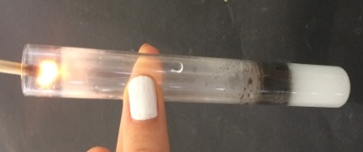

Abbildung 4: Reagenzglas mit Wasserstoffperoxidlösung und Mangandioxid mit positiver Glimmspanprobe.

Deutung: Wasserstoffperoxid zerfällt bei Raumtemperatur nur sehr langsam zu Sauerstoff und Wasser (Reagenzglas 1). Die exotherme Zerfallsreaktion wird durch das Mangandioxid katalysiert (Reagenzglas 2). Es kann lediglich im zweiten Reagenzglas der freigesetzte Sauerstoff nachgewiesen werden, da bei der nicht katalysierten Reaktion (Reagenzglas 1) zu wenig Sauerstoff entsteht.
2H₂O_{2(aq)} $\underset{→}{{MnO}_{2}}$ O_{2(g)} + 2H₂O_{(l)}
Entsorgung: Das Reaktionsprodukt wird im Schwermetallsammelbehälter entsorgt.
Literatur: H. Schmidkunz, Chemische Freihandversuche – Band 1, Aulis, 2011, S. 116.
Im Anschluss an den Versuch kann das Reagenzglas, welches nur die Wasserstoffperoxidlösung enthält, vorsichtig mit dem Bunsenbrenner erwärmt werden. Durch die hinzu geführte Energie verläuft die Zerfallsreaktion des Wasserstoffperoxids auch schneller, ohne dass ein Katalysator eingesetzt werden muss. Eine Glimmspanprobe wäre in diesem Fall auch ohne Katalysator positiv. In diesem Kontext können der Zusammenhang von Aktivierungsenergie und Katalysator gut thematisiert werden.

